**Charte Informatique et de l’internet**

Chers membres de la communauté du lycée Camille Sée Colmar,

Cette charte informatique énonce les règles pour utiliser les technologies de l'information et de la communication mises à disposition. Respectez-la pour assurer la sécurité, la confidentialité et l'utilisation appropriée des ressources informatiques.

Merci de votre coopération.

**2024/2025**

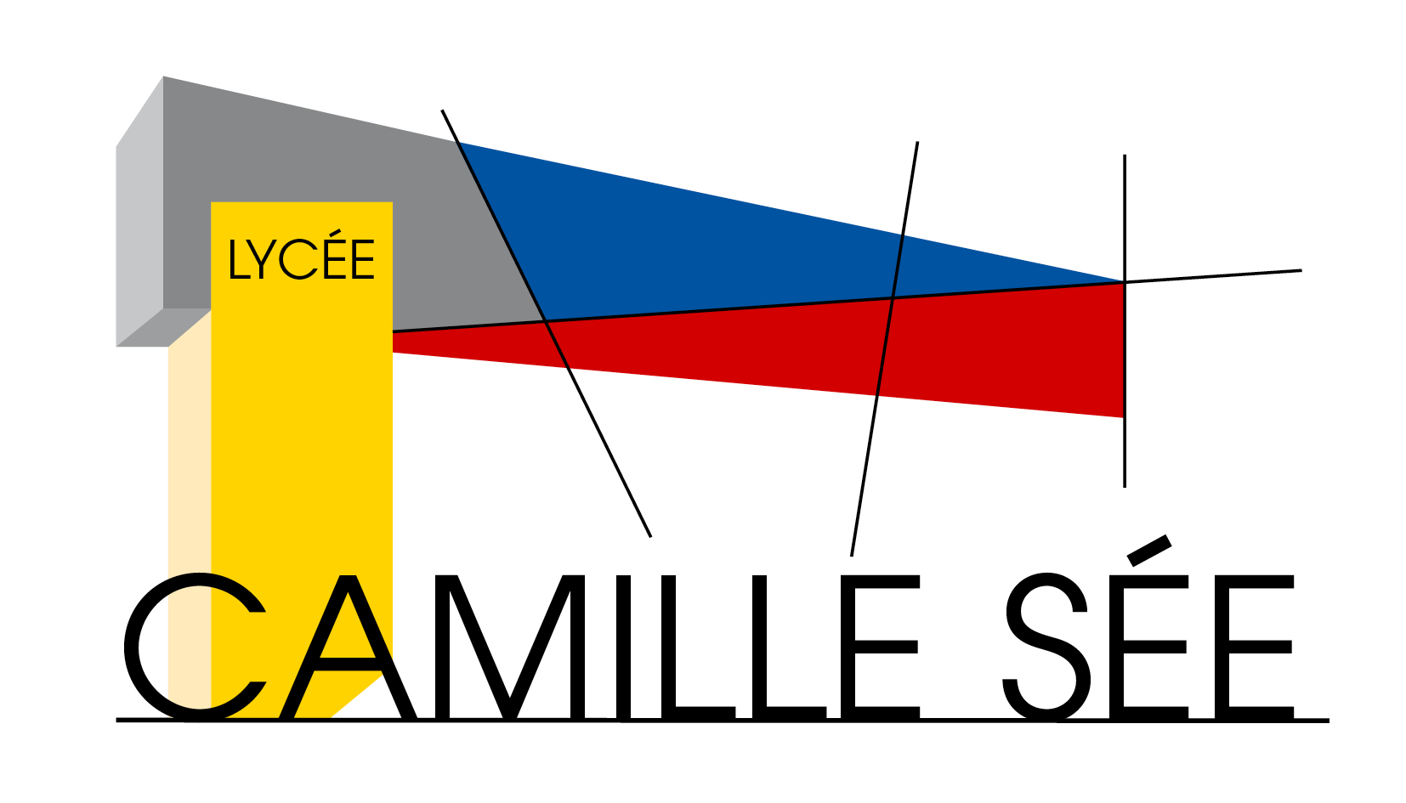

**SOMMAIRE**

**I. CONTEXTE 3**

**II. OBJET 3**

**III. CHAMP D’APPLICATION 3**

**IV. ENGAGEMENTS DE L’INSTITUTION 3**

**V. ENGAGEMENTS DE L’UTILISATEUR 3**

**VI. CONDITIONS D’UTILISATION DU SYSTEME D’INFORMATION 4**

**VII. PRINCIPE DE SÉCURITÉ 4**

**VIII. COMMUNICATION ÉLECTRONIQUE 5**

**X. RESPECT DE LA PROPRIÉTÉ INTELLECTUELLE 6**

**XI. RESPECT DE LA LOI INFORMATIQUE ET LIBERTÉ ET DU RGPD 6**

**XII. LIMITATION DES USAGES 6**

### **CONTEXTE**

En tant qu'étudiants, nous avons la responsabilité de protéger les ressources qui nous sont confiées par le lycée. Il est de notre devoir d’assurer la sécurité et la préservation du matériel afin de faciliter le déroulement de nos activités scolaires et de soutenir le bon fonctionnement de l'institution.

### **OBJET**

La présente charte définit les règles d’usage et de sécurité que l'institution et les étudiants s’engagent à respecter. Elle précise les droits et les devoirs de chacun.

Elle a également pour objectif de sensibiliser les étudiants aux exigences de sécurité et d'attirer leur attention sur certains comportements pouvant porter atteinte à l'intérêt collectif de l'établissement scolaire.

### **CHAMP D’APPLICATION**

La présente charte s'applique au lycée Camille Sée ainsi qu’à l’ensemble des utilisateurs de son système d’information. Il s’agit notamment de :

* Tout membre du personnel, qu'il soit titulaire ou non, contribuant à la réalisation des missions du service public de l’éducation au sein du lycée Camille See.
* Tout étudiant inscrit au lycée Camille Sée.

### **ENGAGEMENTS DE L’INSTITUTION**

Dans le cadre des engagements de l'institution, le lycée Camille Sée s'engage à :

S'efforcer de maintenir les services informatiques accessibles en permanence, tout en se réservant le droit d'interrompre l'accès pour des raisons techniques, sans pouvoir être tenu pour responsable des conséquences de ces interruptions pour les élèves et les étudiants. Dans la mesure du possible, le lycée informera les utilisateurs de ces interruptions.

Mettre à disposition le cahier de texte numérique de la classe et les notes de l'élève sur le logiciel de vie scolaire MBN.

Rappeler que l'utilisation d'Internet par les élèves ou les étudiants est contrôlée afin d’éviter l'accès à des contenus illicites ou interdits aux mineurs, tout en vérifiant que l'utilisation des services reste conforme aux objectifs pédagogiques et éducatifs.

### **ENGAGEMENTS DE L’UTILISATEUR**

Dans le cadre des engagements des utilisateurs, ces derniers s'engagent à :

N'utiliser les services informatiques que dans un but scolaire, acceptant un contrôle a posteriori du contenu des sites Web visités ou des téléchargements effectués.

Respecter la législation en vigueur, notamment les lois relatives à l'informatique, aux fichiers et aux libertés, ainsi que les bonnes mœurs et les valeurs démocratiques, et la propriété littéraire et artistique.

Ne pas perturber volontairement le fonctionnement du service, en évitant notamment d'interrompre le fonctionnement normal du réseau, d'utiliser des programmes destinés à contourner la sécurité ou saturer les ressources, d'introduire des programmes nuisibles ou non validés par le service informatique, et de modifier la configuration des machines sans autorisation.

Informer l'établissement de toute perte, anomalie ou tentative de violation de leurs codes d'accès personnels.

Ne pas envoyer de messages à caractère raciste, pornographique, pédophile, injurieux, diffamatoire, ou toute autre information présentant le caractère d'un délit via la messagerie électronique de la plateforme de l’éducation nationale.

Accepter que le Service Informatique dispose des informations nécessaires pour faire fonctionner le réseau et prenne toutes les mesures urgentes pour stopper la perturbation éventuelle de ses services, y compris en stoppant l'accès en cas d'utilisation excessive ou non conforme à l'objectif pédagogique et éducatif.

### **CONDITIONS D’UTILISATION DU SYSTEME D’INFORMATION**

Les systèmes d'information disponibles pour les étudiants au sein du lycée sont principalement destinés à un usage scolaire. Toute utilisation à des fins personnelles doit être limitée et raisonnable, tant en termes de fréquence que de durée. Elle ne doit en aucun cas perturber le travail scolaire ni compromettre le bon fonctionnement des services informatiques.

Toutes les données sont considérées comme étant de nature scolaire, à l'exception des données expressément désignées par l'étudiant comme relevant de sa sphère privée. Il incombe à chaque étudiant de stocker toutes ses données dans un espace de stockage dédié à cet usage (clé usb, disque dur externe…), tout en respectant les normes de sécurité informatique.

L'accès à tout site qui n'est pas directement lié au programme pédagogique, ou qui présente un contenu illégal ou immoral, est strictement interdit depuis les locaux du lycée.

L'étudiant est responsable de la gestion de son espace de stockage privé. À son départ définitif du lycée, il est de sa responsabilité de supprimer son espace de stockage, l'administration du lycée décline toute responsabilité quant à la conservation de ces données.

### **PRINCIPE DE SÉCURITÉ**

L'institution met en place des mécanismes de protection appropriés sur les systèmes d'information mis à la disposition des utilisateurs. Ces mesures comprennent notamment :

* La mise en place de journaux de connexion pour l'ensemble des systèmes d'information, permettant de tracer les activités des utilisateurs.
* L'utilisation d'outils de filtrage pour analyser les conditions d'utilisation et restreindre ou interdire l'accès à certains contenus ou sites Internet.
* La possibilité pour le responsable des systèmes d'information d'accéder à toutes les informations relatives aux utilisateurs, y compris les messages et l'historique de connexion, dans le cadre de ses fonctions de supervision et de sécurité.
* La réalisation de contrôles automatiques et généralisés pour limiter les dysfonctionnements, tout en respectant les règles en vigueur.
* La suppression immédiate de tout logiciel installé illicitement ou de tout fichier suspect sur les postes de travail.
* La conservation technique des éléments en cas de manquement à l'application de la charte ou de détection de codes malveillants, conformément aux procédures de sécurité établies.

Ces mesures visent à assurer la sécurité et l'intégrité des systèmes d'information, ainsi que la protection des données des utilisateurs. Les étudiants sont tenus de respecter ces dispositifs de sécurité et de signaler tout incident ou comportement suspect à leur hiérarchie.

### **COMMUNICATION ÉLECTRONIQUE**

L'utilisation de la messagerie électronique est un élément essentiel pour faciliter le travail, la collaboration et l'échange d'informations au sein du lycée.

Les communications dans le contexte pédagogique doivent de préférence être faites à travers la plateforme fournie par l’éducation nationale MBN.

Le lycée Camille Sée fournit à chaque utilisateur des identifiants électroniques personnels afin de se connecter au réseau local de l'établissement et à la plateforme de l'Éducation Nationale, ainsi que pour envoyer et recevoir des messages électroniques. Ces identifiants, bien que personnels, demeurent scolaires.

En complément, l'utilisation d'adresses électroniques fonctionnelles ou organisationnelles peut être envisagée pour répondre aux besoins spécifiques des missions, par exemple, pour se connecter au compte Google afin d'accéder à son stockage en nuage.

Les utilisateurs doivent vérifier l'identité et l'exactitude des adresses des destinataires des messages et s'assurer que la diffusion des messages est restreinte aux seuls destinataires concernés. Cela permet d'éviter les envois en masse, les surcharges de la messagerie électronique et les interruptions de service.

1. **USAGE ET TÉLÉCHARGEMENT INTERNET**

L'accès à Internet est destiné à un usage scolaire. Il peut également servir à des communications privées dans le respect de la législation en vigueur.

Tout téléchargement de fichiers, tels que des fichiers audio ou des images sur Internet, doit respecter les droits de propriété intellectuelle. Le lycée se réserve le droit de limiter le téléchargement de certains fichiers jugés volumineux ou présentant un risque pour la sécurité du système d'information.

Il est crucial que les étudiants fassent preuve de prudence lorsqu'ils téléchargent des fichiers depuis Internet. Ils doivent être attentifs à respecter les droits de propriété intellectuelle et à éviter tout téléchargement potentiellement risqué pour la sécurité du système informatique du lycée.

### **RESPECT DE LA PROPRIÉTÉ INTELLECTUELLE**

Le lycée Camille Sée rappelle que l'utilisation des ressources informatiques implique le respect de ses droits de propriété intellectuelle ainsi que ceux de ses partenaires et de tout tiers titulaire de tels droits.

En conséquence, chaque utilisateur doit :

* Veiller à respecter les conditions des licences souscrites ou s'assurer de respecter les dispositions légales liées à l'exception pédagogique.
* Ne pas reproduire, copier, diffuser, modifier ou utiliser les logiciels, bases de données, pages web, textes, images, photographies ou autres créations protégées par le droit d'auteur ou un droit privatif, sans avoir obtenu préalablement l'autorisation des titulaires de ces droits.

### **RESPECT DE LA LOI INFORMATIQUE ET LIBERTÉ ET DU RGPD**

Conformément aux lois régissant la protection des données personnelles, chaque étudiant du lycée Camille Sée bénéficie du droit d'accès et de rectification concernant toutes les données le concernant, y compris celles relatives à l'utilisation des systèmes informatiques de l'établissement, à l'exception des journaux d'utilisation, qui constituent une preuve pour l'établissement.

### **LIMITATION DES USAGES**

En cas de non-respect des règles définies dans la présente charte et des modalités définies dans les différents guides d'utilisation, le responsable légal du lycée Camille Sée pourra prendre des mesures conservatoires, sans préjuger d'éventuelles poursuites ou sanctions à l’encontre des étudiants.

Par "responsable légal", on entend toute personne ayant la capacité de représenter l'établissement (proviseur, chef d'établissement...).

Tout usage abusif des ressources mises à disposition des étudiants à des fins non-scolaires est sujet à des sanctions.

Il est crucial de rappeler que la circulation des informations et des contenus sur Internet doit se faire dans le respect de la législation en vigueur. Internet n'est pas une zone de non-droit.

Ainsi, sont strictement interdits et passibles de sanctions pénales :

* Le non-respect des droits de la personne, tel que l'atteinte à la vie privée, la diffamation, ou l'injure.
* Le non-respect des bonnes mœurs et des valeurs démocratiques, incluant la provocation à commettre des actes illicites, la diffusion de contenus violents ou pornographiques, ou l'incitation à la consommation de substances interdites.
* Le non-respect de la propriété intellectuelle et artistique, englobant la reproduction, représentation ou diffusion d'œuvres sans autorisation, ainsi que la contrefaçon de logiciels commerciaux.